**Дистанционные задания**

**1-А класс**

**Понедельник -10 февраля 2025г.**

**Урок 1. Разговоры о важном.**

**Тема: Арктика.**

Я немного расскажу вам об этом удивительном месте, а вы постарайтесь запомнить как можно больше фактов. Для этого можете загибать каждый раз пальчик. Арктика – это территория вокруг Северного полюса Земли, включая Северный Ледовитый океан. Эта территория поделена между несколькими странами: Россией, Норвегией, Данией, США и Канадой. России принадлежит самая большая часть этой территории. Очень большую площадь Арктики и летом, и зимой занимают льды. С самолета они кажутся устойчивыми, но на самом деле находятся в непрерывном движении. Льдины то сходятся, то расходятся, напирают друг на друга с грохотом и треском. Попробуйте закрыть глаза и представить этот треск. В Арктике обитает множество уникальных животных: белые медведи, северные олени, моржи, тюлени, усатые киты. С сентября по апрель в Арктике можно наблюдать одно из самых красивых на земле явлений – Северное сияние.

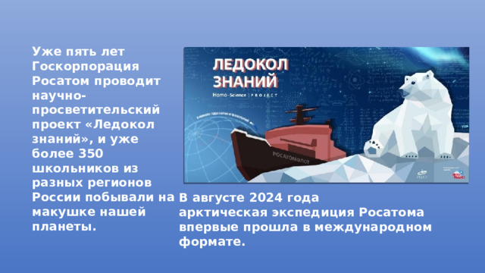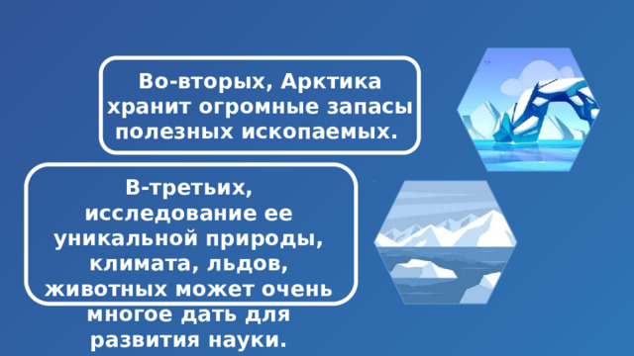

**2 урок-МАТЕМАТИКА**

***Тема: Вычитание чисел из чисел 6 и 7. Решение задач.***

***Цель: будем учиться вычитать числа из чисел 6 и 7, продолжим умения решать задачи и считать правильно.***

*- Доброе утро, дорогие ребята.( Тема, цель). Улыбнулись, принялись за работу. К нам приехали в гости медведи, просят им помочь решить примеры:*

*6 = 5 + 1 7 =5 + 2 7 = 6 + 1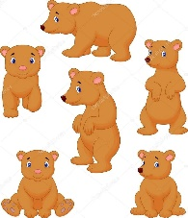( устный счёт)*

*6 - 5 = 1 7 – 5 =2 7 – 6 = 1*

*С заданием справились. Теперь повторим: компоненты при сложении, вычитании, нахождение 1,2 слагаемого. Молодцы!*

*1)Минутка чистописания. Откройте тетради, ребята, пожалуйста, положите наклонно, пропустите вниз от написанного Вами 4 клеточки, на 5- поставьте точку, кто начинает новый лист, вниз отступите только1клеточку, на 2- поставьте точку, запишите в строчку через клетку нечётные числа до 10: 1,3,5,7,9.*

*2) Командные соревнования (письменно)в тетради: стр.30, примеры 1(1,2 столбики- девочки,3,4 – мальчики). Время: 4 минуты.Итог.*

*3) ФИЗМИНУТКА «ХОМЯЧОК»* 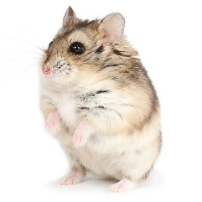

*4) Продолжим работу над задачей. Стр.30 задача №2.* ***Читаем задачу. А вопрос НАМ нужно поставить. Правильно: «Сколько закладок осталось? Ещё раз читаем внимательно, отвечаем на вопрос, какие главные слова в этой задаче?*** *(Сделала, подарила, осталось).* 

*Записываем без ошибок.*

*Сделала -6 з.  
Подарила-2 з.  
Осталось-?  
Решение:   
6-2=4 (з.)  
Ответ: 4 закладки остались у Веры.*

*4) (Устно) Геометрическая (на логику) задача. Догадайся, сколько углов останется у квадратного куска фанеры, если от неё отпилить один угол.*

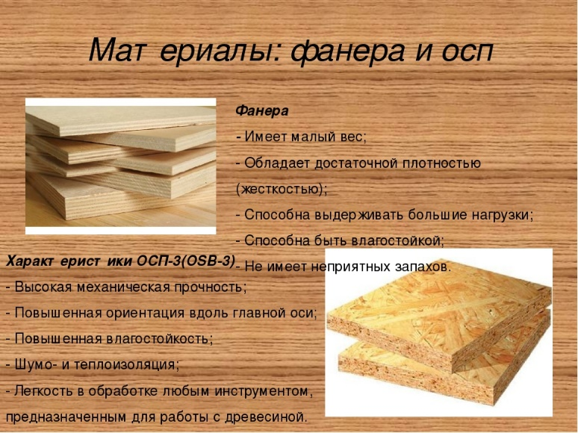

*5) Итог. – Ребята, все задания выполнены. Молодцы! Повторите примеры на 2 форзаце; по желанию, можно сделать новые закладки в учебники.*

***3 урок-ПИСЬМО.***

***Тема: И краткое (продолжение)***

***Цель: продолжить работу над правильным произношением буквы и краткое, развивать навык правильного беглого чтения***

1.- Ребята, улыбнитесь солнечному дню. Желаю успехов. Тема нашего занятия: «Буква И краткое» - повторим, закрепим.

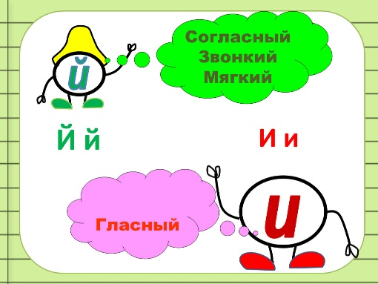

2.- Прочтите интересную сказочку про наши буквы и, й.

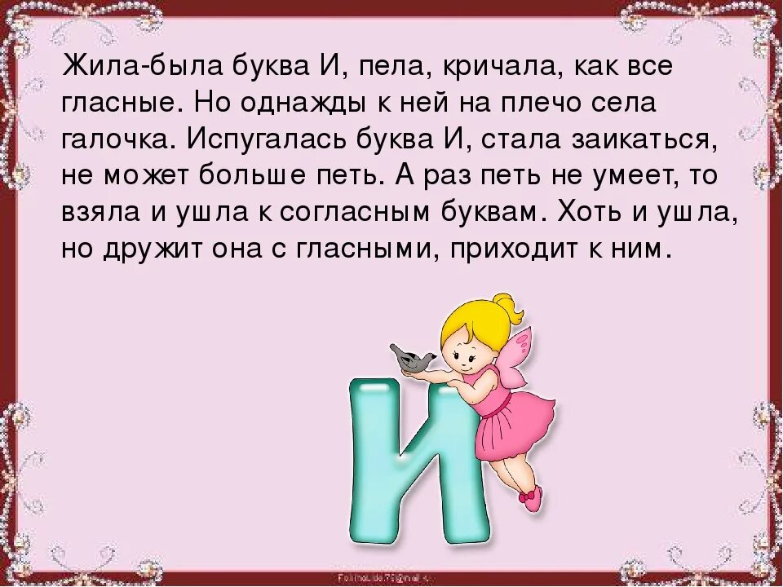

3.- А зачем нам учиться писать заглавную букву Й? (для того, чтобы уметь писать имена собственные и начинать предложения). 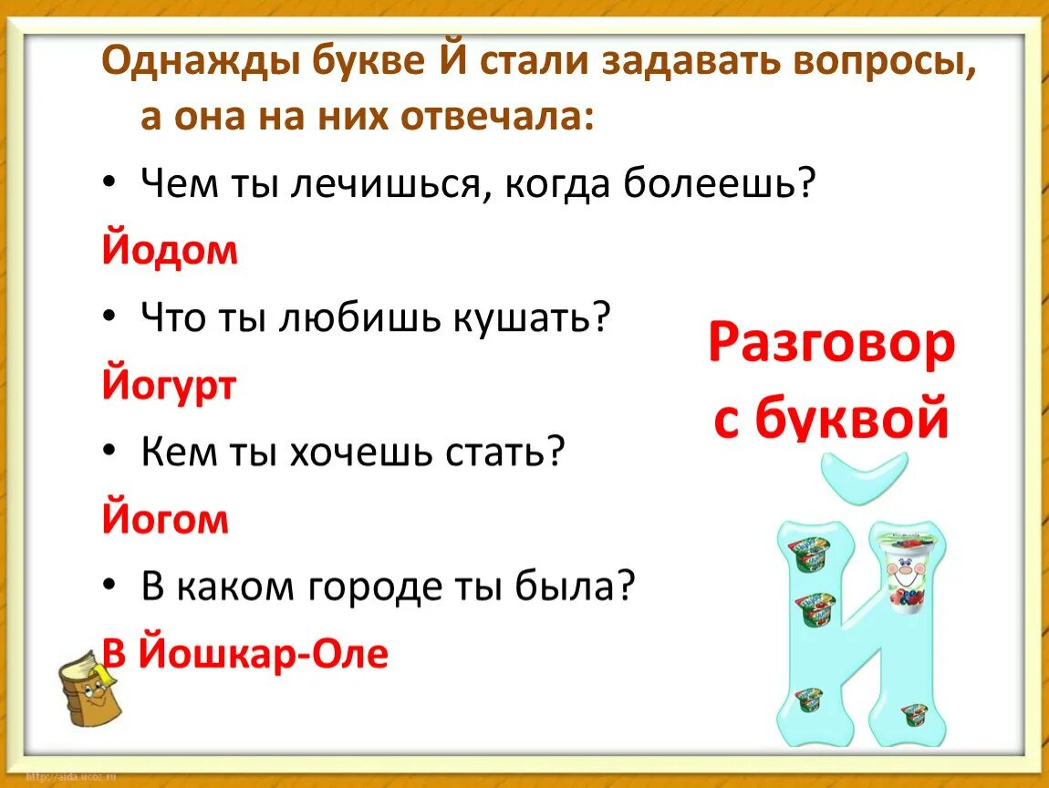

*Физминутка «Мышки»*

*4.Творческое задание:*

В русском языке слов, которые начинаются на букву Й не так уж и много.

-Какое соединение будет с буквами? (нижнее)

(Подготовка учащихся к письму.

Повторение правил посадки, расположения тетради.

Упражнения для кисти рук.

- Из каких элементов состоит буква Й?)

Письмо буквы Й,й

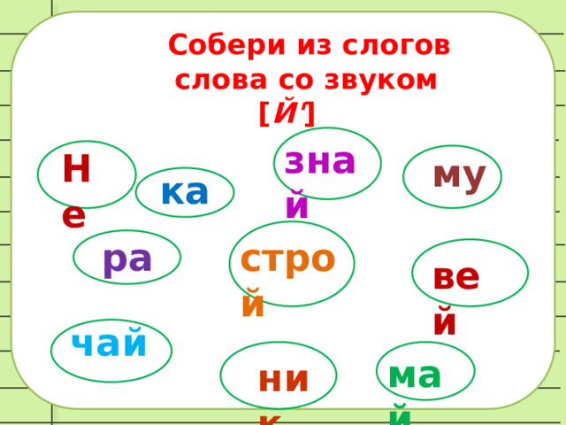

*-Напишите слова в тетрадку из таблицы: Незнайка (Почему с большой буквы? -имя), строй, стройка, чай, чайка, знай, май, майка, муравейник. Подчеркните букву й простым карандашом.*

*5.Запомните это правило:*

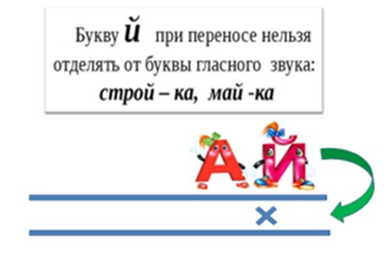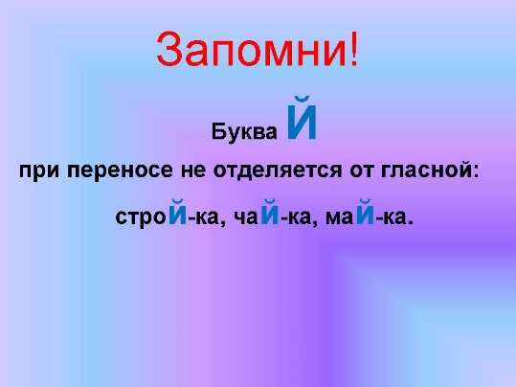

**Итог урока.**

* Что вы можете рассказать о звуке [й`]?
* Как называется буква?
* С какой буквой не надо путать й?

***4 урок - ЧТЕНИЕ***

***Тема: И краткое (продолжение)***

***Цель:*** продолжить работу над изучением согласного звука [й`], буквой Й, й; развивать фонематический слух, речь, внимание, логическое мышление, наблюдательность, формировать навыков безопасного поведения и предупреждение случаев детского дорожно-транспортного травматизма; закрепить знания дорожных знаков и их значения; воспитывать сознательного отношения к соблюдению правил дорожного движения.

1.- Ребята, добрый день. Со звуком [й`] мы уже познакомились на прошлом уроке. Вспомните, что вы знаете про звук [й`]. (Это звук согласный, всегда мягкий, звучит звонко).

**2**.- Игра. Найдите слова с й и чётко произнесите. (Йоркширский терьер - порода собак, Йошкар-Ола – город в России, столица Республики Марий Эл).



**3. Работа по учебнику стр.36 -37.**

**– Мы с вами отравляемся в путешествие.** Путешествие будет связано с дорогой.

Отправляемся в гости на транспорте. А на каком узнаете, отгадав загадку.

Угадай загадку:

**Дом на рельсах тут как тут,**

**Всех умчит он в 5 минут.**

**Ты садись и не зевай**

**Отправляется … (трамвай)**

**Какой звук на конце слова трамвай** Прочитайте слова (с. 36). Выберите те, которые обозначают городской пассажирский транспорт.(Автобус)

Какие ещё машины пассажирского транспорта вы знаете? {Таксе, самолёт, пароход, катер...)

Как надо вести себя на улицах города?

Повторим Правила дорожного движения.

- Что означает красный свет светофора? Жёлтый? Зелёный? На какой звук заканчиваются все эти слова? (На звук [и'].)

Назовите знаки Правил дорожного движения (с. 36).

Читаем стихотворение С. Маршака «Мой весёлый звонкий мяч» (с. 36). Продолжите стихотворение наизусть. Где играли дети? Что произошло? Как нужно вести себя на улице?

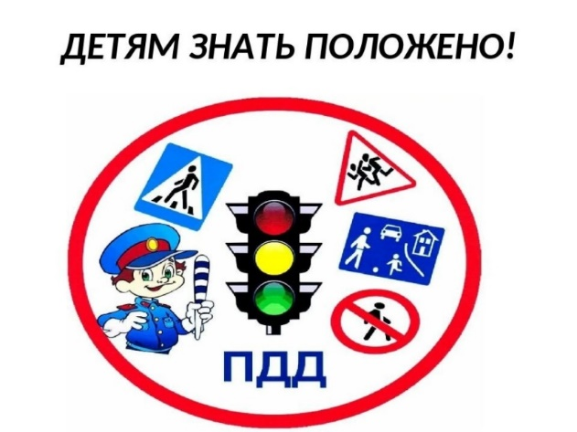

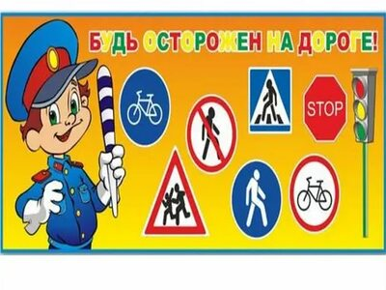

4. - Вы, наверно, все знаете телепередачу «Спокойной ночи, малыши!». Сколько звуков [й'] есть в названии передачи?

Чему он учит нас?

- Зайчонок Степашка учил говорить **вежливые слова.** Прочитаем. Это текст. Докажите. Как можно его озаглавить?

Добрый день

Здравствуйте

Спасибо

Пожалуйста

- В каких ситуациях мы используем эти слова? А зачем употреблять в речи вежливые слова? Как нам в жизни это пригодится? Молодцы. Предлагаю вам всегда использовать эти слова в своей речи.

5.Итог.

- Что вы можете рассказать о звуке [й`]?

***(Звук [й'] согласный, мягкий.)***

- Как называется буква? - С какой буквой не надо путать й?

-Мы узнали про звук [й']? ***(Звук [й'] согласный, мягкий.)***

Молодцы!

***5 урок - ИЗОБРАЗИТЕЛЬНОЕ ИСКУССТВО***

***Тема: Наблюдение разнообразных архитектурных зданий в окружающем мире ( по фото).***

**Цель урока:** познакомить с архитектурой и многообразием архитектурных построек города, овладевать техникой проведения прямых линий в разных направлениях, начальные навыки и умения изображения дома и его элементов.

**1.-Ребята, добрый день! -**Отгадайте **загадку:** 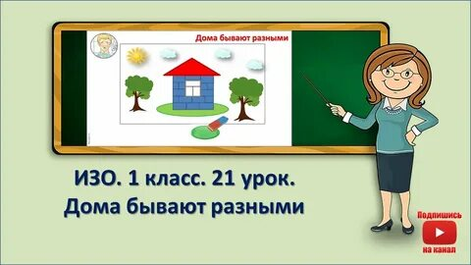

Двери в нем,

Окошки в нем,

Мы уютно в нем живем. (Дом)

**- Кто строит дома?**

Я со строителем знаком,

Который строил этот дом.

Не строил – нет, а возводил,

Как песню пел, как хлеб растил.

Кирпич сначала гладил,

Потом к другому ладил.

И с домом сам, и с домом сам

Он поднимался к небесам.

Дом, наконец, под крышу встал,

Ждать новоселов после стал.

И тот, кто этот дом возвел,

Он тоже в доме новосел.

                                 К. Мурзалиев

**2.– О чем это стихотворение? (О строительстве дома).**

**3. Постановка учебных задач. Работа по теме урока**

- Каких мастеров мы с вами знаем? (Мастер Изображения и Мастер Украшения) А ещё есть мастер, который помогает всем людям, кто строит или создаёт новые вещи. Предположите,  как его зовут?

Мастер Постройки - это АРХИТЕКТОР, который представляет и придумывает каким быть дому, и СТРОИТЕЛЬ, который строит дом.

- Какие бывают дома по размеру? (Большие и маленькие)

- По высоте? (Высокие и низкие)

- По расположению на местности? (Городские и деревенские)

- Из каких материалов  строят дома и как они называются?

- Если дом построен из кирпичей, то это какой дом? (Кирпичный)

 - Если дом построен из панелей, то он какой? (Панельный)

- Если дом построен из бревен, то он какой? (Бревенчатый)

- Из каких основных частей состоит дом?

А ещё дома бывают сказочные. Из каких сказок домики?

– Как вы думаете, легко или трудно построить дом или другое любое здание? Почему?

– Какие постройки нас окружают?

– Приходилось ли вам самим что-нибудь строить? Например, из снега, кубиков, конструктора?

- С помощью чего можно строить? ( Краски, карандаши, цветная бумага)

**4.Что хотите (по желанию)нарисовать: жилой дом, в котором вы живёте, или другое здание? Почему? Желаю успехов!**

**5**  Физкультурная минутка.

**6.Рефлексия.**

– Что нового узнали?

– Чему учились на уроке?

 Сказочные дома.